Контрольная работа по технологии для 5 класса.
1. Цель работы: промежуточная аттестация
2.Перечень проверяемых образовательных результатов
1. Умение описывать технологическое решение с помощью текста, рисунков, графического изображения;
2. Умение проводить и анализировать разработку и реализацию прикладных проектов, предполагающих изготовление материального продукта на основе технологической документации с применением элементарных (не требующих регулирования) рабочих инструментов; - следовать технологии, в том числе в процессе изготовления субъективно нового продукта;
3. Умение различать и правильно применять инструменты и материалы.
3.Перечень проверяемых элементов содержания
1. Правила ТБ, Пиломатериалы, свойства и области применения. Пороки древесины.
Технический рисунок, эскиз, чертеж. Линии и условные обозначения. Технологическая карта и ее назначение. Виды контрольно-измерительных и разметочных инструментов для изготовления изделий из древесины. Столярный верстак, его устройство. Ручные инструменты и приспособления для обработки древесины и древесных материалов. Правила безопасности труда при работе ручными столярными инструментами
2. Основные технологические операции ручной обработки древесины и древесных материалов, особенности их выполнения: разметка, пиление, долбление, сверление; столярная и декоративная отделка деталей и изделий.
3. Тонколистовой металл и проволока. Виды, способы получения и обработки изделий из металла и проволоки. Виды, свойства и способы получения искусственных материалов. Особенности графических изображений деталей и изделий из различных материалов. Контрольно-измерительные и разметочные инструменты, применяемые при работе с металлами и искусственными материалами.
4. Правила безопасности труда при выполнении художественно-прикладных работ с древесиной. Изготовление изделия с применением технологий ручной обработки материалов. Отделка изделий. Соблюдение правил безопасности труда.
Самостоятельная работа в технике «выжигание по дереву».

4.Структура работы.
№ задания | Краткое описание задания | Проверяемый результат | Проверяемый элемент содержания | Уровень: базовый (Б), повышенный (П)
I | Тестовые задания. | 1,3 | 1,3 | №1-14 (Б)  №15 (П)
II | Чтение чертежа | 1 | 1 | №1-3 (Б)  №4-6 (П)
III | Практическая работа | 2 | 2,4 | Все,  кроме № 3, Б
Примечание: задания базового уровня составляют не менее 70% работы.
5. Время, отводимое на выполнение работы – 90 минут
6. Дополнительные материалы и оборудование: фанера, ножовка, наждачная бумага, выжигательный аппарат, чертёжные инструменты.
7. Система оценивания отдельных заданий и работы в целом.
№ задания | Количество баллов | Комментарии
I | 17 | № 1-14 за каждый правильный ответ 1 балл;  №15- 3 балла (указано не менее 4 правил)
II | 10 | №1-3 по 1 баллу за каждый правильный ответ. №4-5 по 2 балла за каждый правильный ответ; №6 – 3 балла ( по 1 баллу за каждый правильный размер)
III | 35 | № Критерии оценки Количество баллов  1. Наличие рабочей формы (халат, головной убор) 1 балл  2. Соблюдение правил техники безопасности. 2 балла  3. Соблюдение порядка на рабочем месте. Культура труда 2 балла  4. Составление чертежа в М1:1 5 баллов  5. Технология изготовления изделия: - разметка заготовки в соответствие с чертежом; - технологическая последовательность изготовления изделия в соответствии с чертежом и техническими условиями; - чистовая обработка; - качество готового изделия 20 баллов 5 б. 5 б. 5 б. 5 б.  6. Декоративная отделка 5 баллов
Перевод в 5-балльную систему.
5 –52-62 балла
4 –41-51 балл
3 –23- 40 баллов
2 – мене 23 баллов заданий базового уровня
Вариант 1
I) Тестовые задания.
1. Для закрепления заготовок на столярном верстаке используется:
А. Струбцина. В. Основание.
Б. Лоток. Г. Крышка.
2. Последовательность действий по обработке заготовок и сборке деталей в изделие, описывается в:
А. Электрической схеме. В. Механической схеме.
Б. Кинематической схеме. Г. Инструкционной схеме.
3. Напильники с крупной насечкой, которые служат для зачистки изделий, называются:
А. Рашпили. В. Лобзики.
Б. Драчёвые. Г. Рубанки.
4. При покраске изделий в помещении правила техники безопасности требуют:
А. Проветривать помещение.
Б. Не вдыхать краску во избежание отравления.
В. Избегать попадания лака на открытые участки тела, после работы тщательно мыть руки с мылом.
Г. Выполнять все вышеперечисленные правила.
5. В минимальной комплектации персональный компьютер (ПК) включает:
А. Системный блок, монитор, клавиатуру и принтер.
Б. Системный блок, монитор, клавиатуру и сканер.
В. Системный блок, устройство вывода и устройство ввода.
6. Выравнивание погнутых поверхности деталей из проволоки выполняется при помощи:
А. Чертилки. В. Зубила.
Б. Штангенциркуля. Г. Киянки.
7. Для разметки заготовок из древесины используют следующий инструмент:
А. Угольник. В. Основание.
Б. Уголок. Г. Крышка.
8. При пилении заготовок из древесины надо соблюдать следующие правила безопасности:
А. Надежно закреплять заготовку, опилки убирать только щеткой.
Б. Пилить только исправной ножовкой, не держать руку близко к полотну.
В. Не допускать перекоса при пилении, и резких движений пилой.
Г. Выполнять все вышеперечисленные.
9. Объемное изображение предмета, выполненное от руки, с указанием размеров и материалов называется:
А. Технический рисунок. В. Чертеж.
Б. Эскиз. Г. Схема.
10. Для грубого строгания при обработке заготовок из древесины служит:
А. Напильник. В. Надфиль.
Б. Шерхебель. Г. Рубанок.
11. К лиственным породам древесины не относятся:
А. Сосна и кедр. В. Пихта и карагач.
Б. Дуб и берёза. Г. Дуб и лиственница.
12. При строгании древесины надо очищать нож рубанка при помощи:
А. Отвертки. В. Деревянного клина.
Б. Стамески. Г. Долота.
13. Для обработки заготовок из металла и создания гладкой поверхности служит:
А. Напильник. В. Крупнозернистая наждачная бумага.
Б. Рашпиль. Г. Мелкозернистая наждачная бумага.
14. Для создания картинки на персональном компьютере (ПК) нужна специальная программа, которая называется:
А. Текстовый редактор. В. Лексикон.
Б. Графический редактор. Г. Основное меню.
15. Напишите правила техники безопасности при пилении столярной ножовкой.
II Чтение чертежа
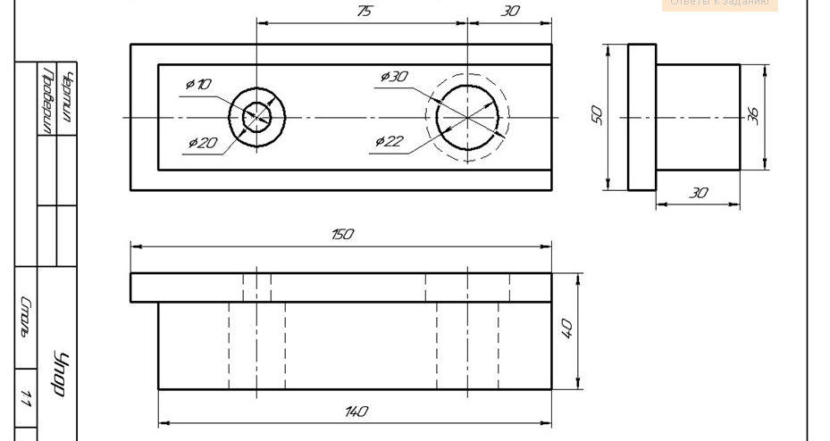
- Название детали
- Материал
- Масштаб
- Максимальный диаметр отверстия
- Минимальный диаметр отверстия
- Габаритные размеры детали
III Практическая работа
Ручная деревообработка
Сконструируйте и изготовьте заготовку для игры «Настольное лото»
Технические условия
1. Изделие однодетальное – 1 шт.
2. Материал изготовления – фанера
3. Разработать чертеж изделия с габаритными размерами 70 х 40 х 3
4. Изготовить изделие с габаритными размерами 70 х 40 х 3
5. Предельные отклонения размеров готового изделия: ±1 мм.
6. Декоративную отделку выполнить выжиганием.

